**Processus de gestion & modélisation**

|  |  |
| --- | --- |
| Notions | Compétences |
| - Processus de gestion, activités, acteurs  - Modélisation d'un processus | - décrire et représenter l'organisation en termes de processus métier et de processus support  /  - interpréter un schéma de processus dans un contexte donné pour apprécier sa contribution à la conduire et la coordination des activités. |

Contexte : observation de l'appel dans une classe

Question n°1 : Comment peut-on appeler ce processus ?

* Gestion de l’appel de classe

Question n°2 : Quelles sont les activités de ce processus ?

* Appel, saisie des absences dans le SI, convocation, impression

Question n°3 : Quelles sont les acteurs de ce processus ?

* Elèves, prof, vie scolaire, CPE

# Processus de gestion, activités, acteurs

## Définitions

Processus : C’est un ensemble d’activités, coordonnées par l’information, réalisées par différentes personnes, pour réaliser un bien ou un service.

Activité : Une activité représente une étape d’un processus. Ensemble de taches réalisées par un acteur qui manipule et transforme des informations de manière a produire un résultat qui sera exploité par une autre activité

Acteur : Un acteur a en charge la réalisation d’une ou plusieurs activités au sein de l’organisation (acteur interne) ou contribue au déroulement du processus en tant que partenaire (acteur externe).

## Typologies de processus

Contexte : processus : demande de congés

Un salarié d'une organisation dépose une demande de congé auprès de sa direction des ressources humaines.

Question n°1 : Le salarié est-il acteur interne ou externe de l'organisation ?

Interne : il est membre de l’organisation

Question n°2 : Le salarié est-il acteur interne ou externe au processus ?

On dit qu’il est client de ce processus (externe par rapport au processus)

Le bénéficiaire du résultat d’un processus, appelé « client du processus », est un acteur externe du processus au sens où il n’y réalise pas d’activité conduisant a la production de ce résultat (contrairement aux acteurs internes du processus) dont il est le plus souvent aussi le demandeur.

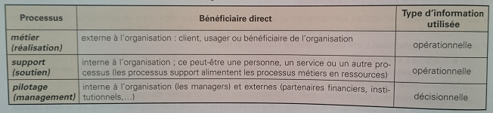

Gestion des ressources humaines -> processus support aide a la réalisation du processus métier ;

# Modélisation des processus organisationnels

## Le schéma acteur-flux

Le formalisme :

Un acteur est un émetteur ou récepteur d'un flux d'information. Un acteur est une personne, ou un service.

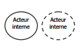

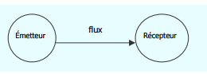

Un flux est un transfert d'informations d'un émetteur (ou acteur source) vers un récepteur (ou acteur but, cible)

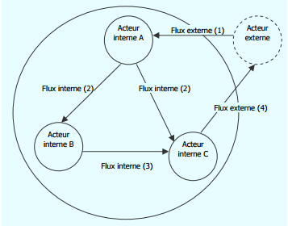

Exemple :

« La société Fiatlux met à la disposition de ses clients un service d’assistance téléphonique. Un client appelle le numéro d’assistance, la personne au standard demande au client de fournir son code client puis lui propose de choisir entre une assistance technique ou commerciale. Lorsque le client choisit une assistance technique, l’appel est transmis, avec le code du client, à l’accueil téléphonique du service technique. Le client pose sa question auprès de la personne chargée de l’accueil téléphonique du service technique. Cette dernière peut répondre à la plupart des questions courantes, elle ouvre un dossier d'appel et recherche la réponse à la question. Elle assure une assistance de premier niveau. Si la réponse est trouvée, le dossier est clos. En cas de problème plus pointu, elle peut transmettre le dossier à un commercial spécialiste de la question posée par le client. Ce spécialiste prend connaissance de la question du client et lui fournit une réponse et clos le dossier. »

Question n°3 : Tracer le diagramme des flux

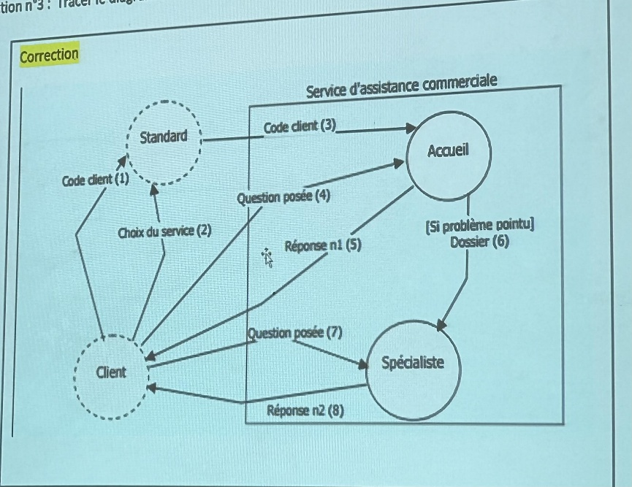

Schéma acteur – flux ;

* Identifier les acteurs interne et externe ;
* Traduire un texte en graphique finalement ;
* Représenter les flux avec les acteurs ;

Conclusion :

Le diagramme des flux est donc utile pour expliquer une activité et doit permettre, outre sa compréhension, son amélioration en montrant ses défauts.

Dans l’exemple vu ci-dessus, on peut s’apercevoir que le client pose deux fois sa question. La question qu’on peut se poser (à soi) est : Est-ce utile que le client formule deux fois sa question.

## Le schéma événement résultat

Livre page 21

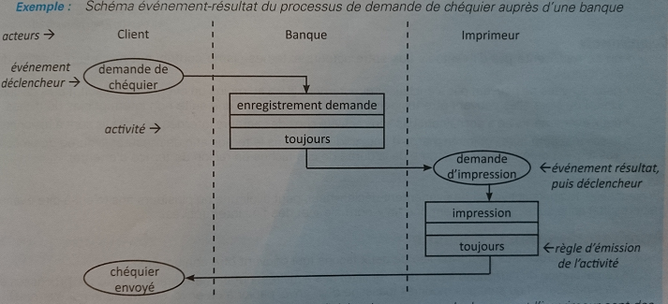

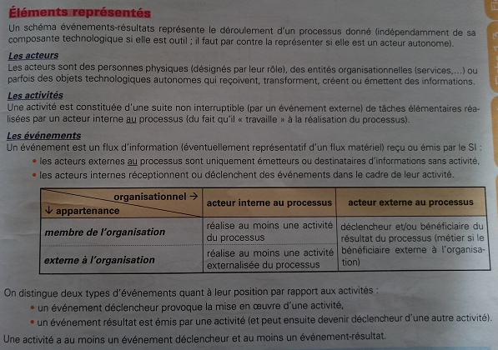

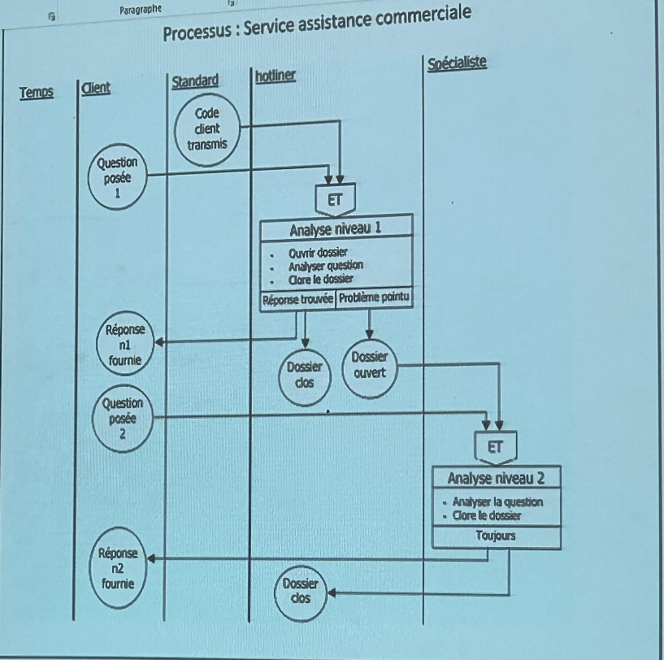

A partir d’un processus textuel va générer un schéma comme celui-ci.

* Ces deux schémas permettent d’interpréter un processus textuel.